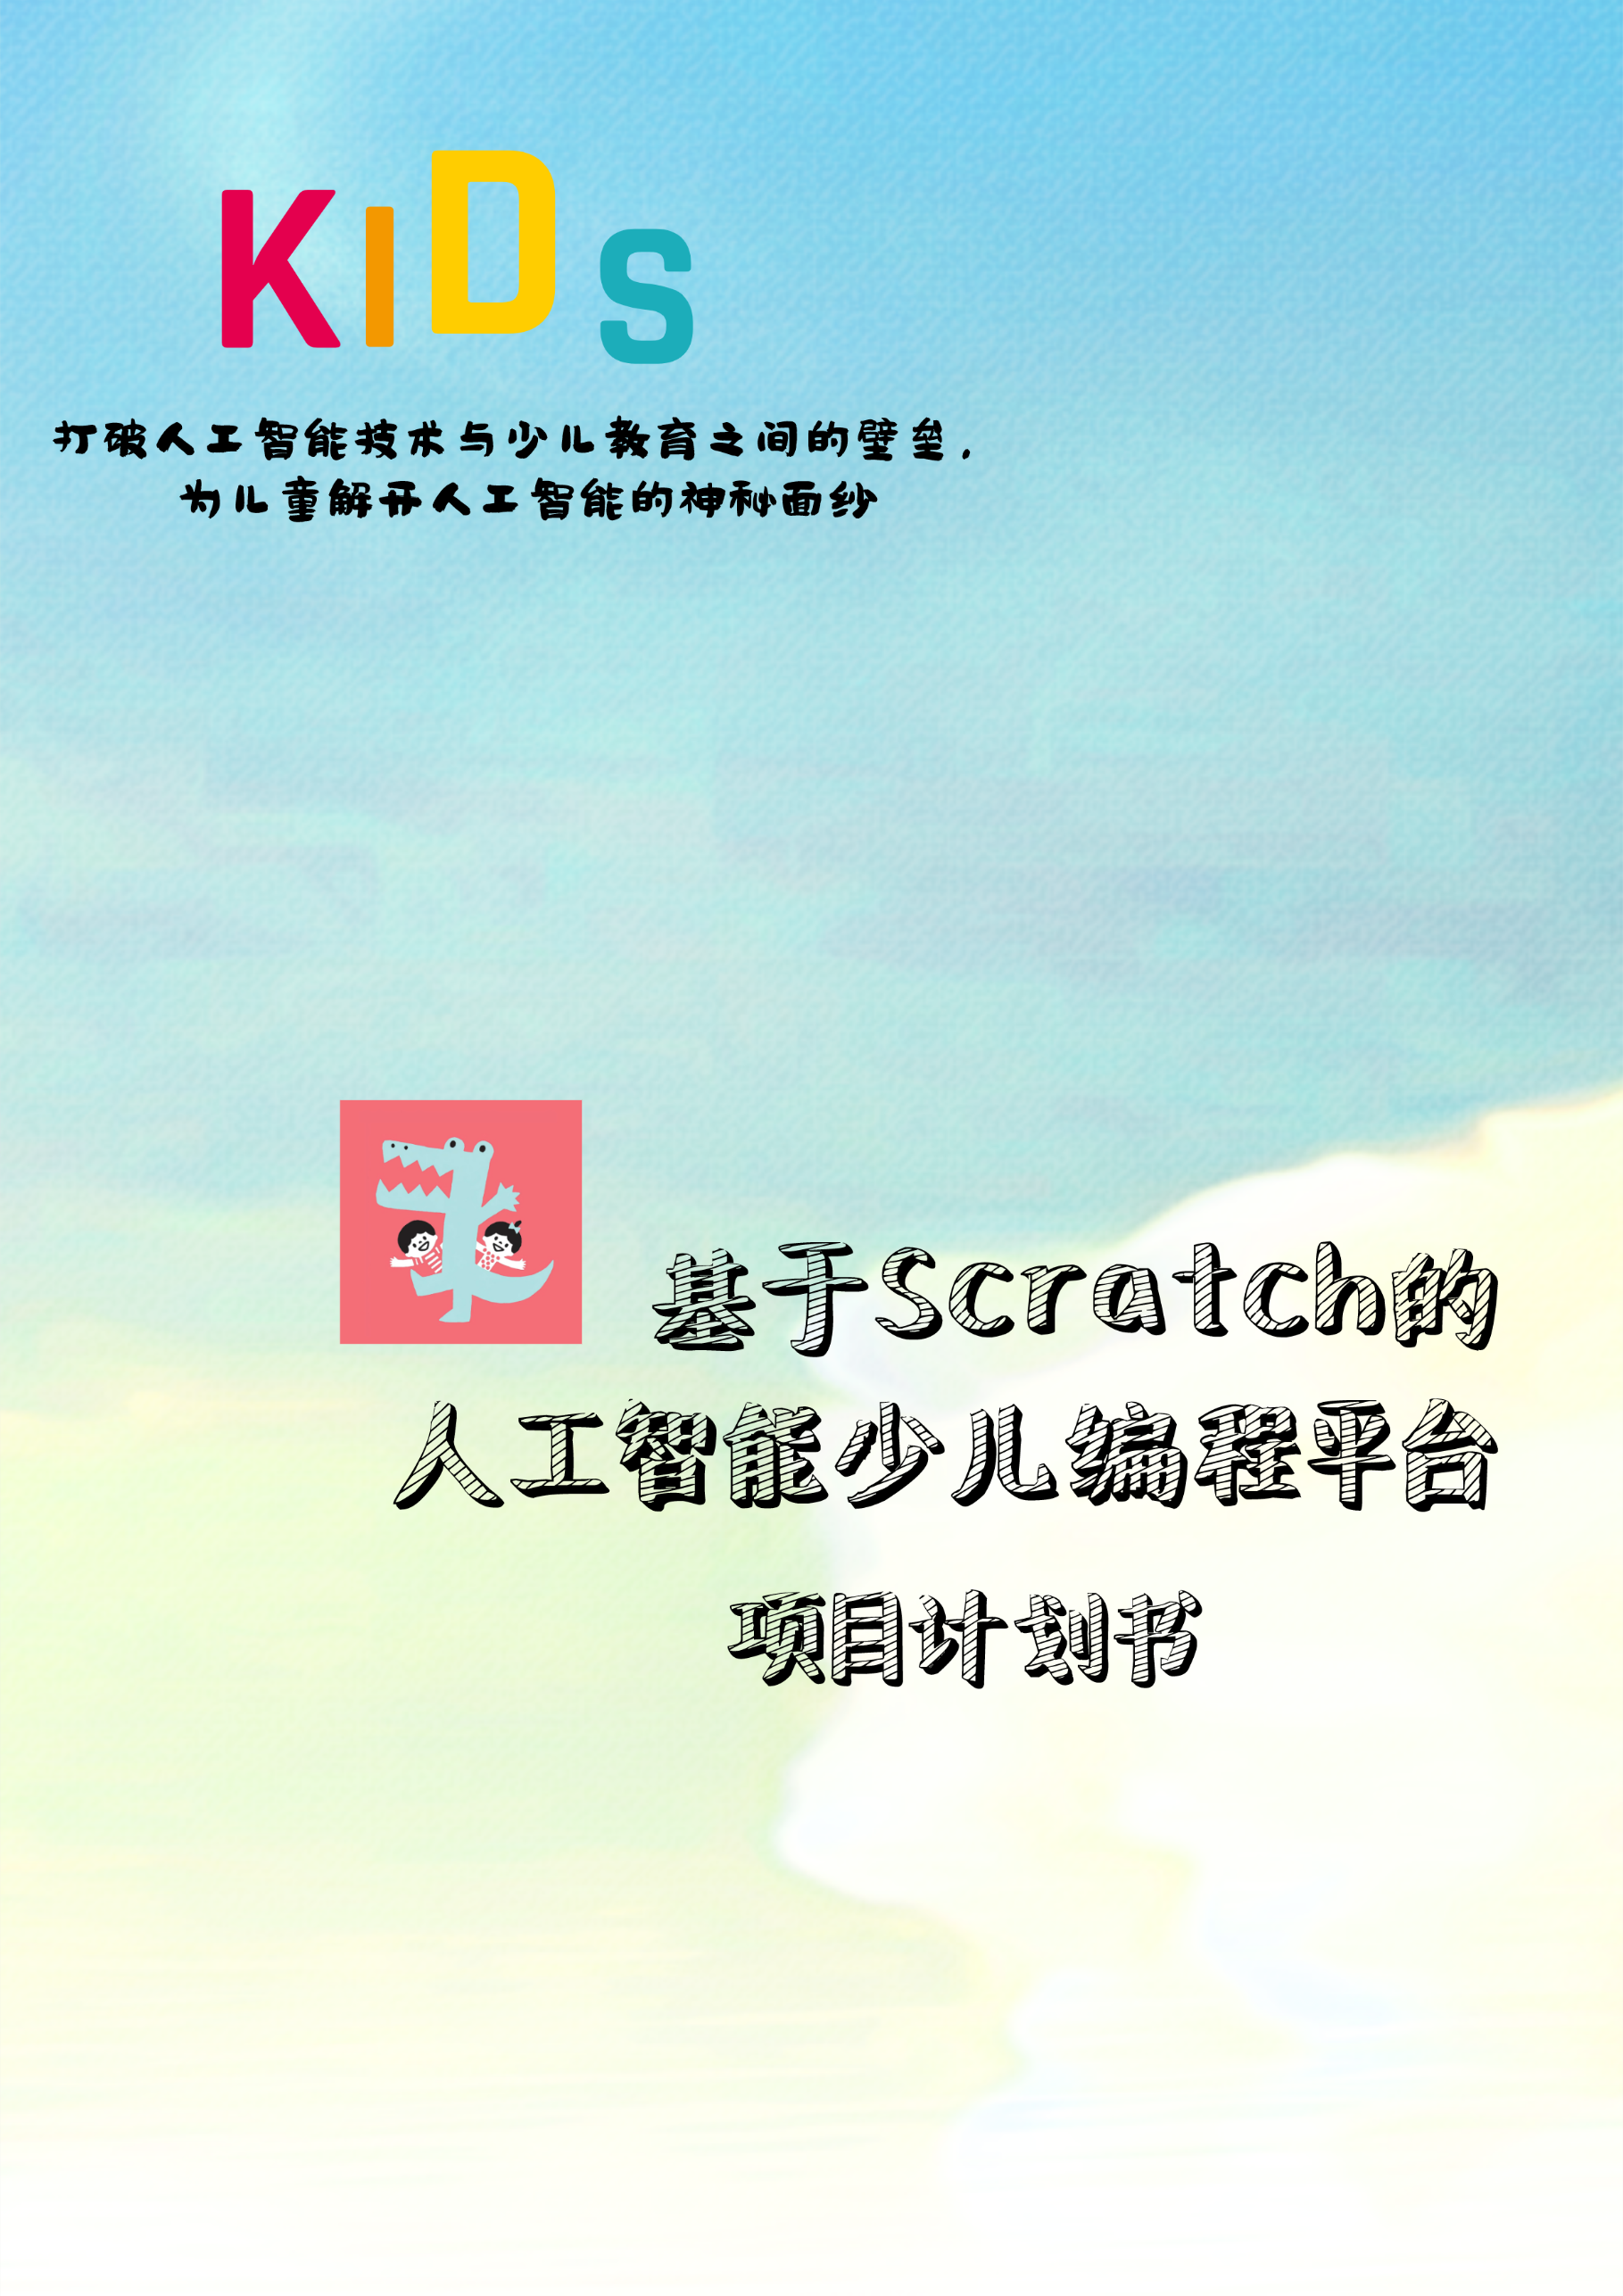

**目 录**

一、公司概况描述 3

二、产品与服务 3

三、社会价值 4

四、前景分析 4

五、竞争分析 5

六、市场营销分析 5

七、公司概况 6

1、公司的宗旨和目标 6

2、主要业务部门简介 7

3、公司股权结构 7

4、公司特殊性、优势 8

5、外部合作 8

八、投资说明 8

九、财务与风险 9

十、实践过程 9

1、项目来源 9

2、企业走访 9

3、技术攻关 9

## 一、公司概况描述

童智编程教育技术开发公司，专注可编程智能小车的技术研发与少儿编程教育平台平台的应用开发，持续探索和拓展信息技术面向教育行业及全新的商业模式，构建“智能可编程小车+平台平台+配套课程设计+线上行业服务”的少儿编程商业生态平台。在以少儿编程为入口获取大数据的基础上形成少儿、可编程小车、平台平台三位一体的联动，为中国以及全球少儿的AI能力发展做出贡献。本公司自成立以来，一如既往地沿着技术创新的发展道路，坚持自主开发、产学研合作并存的方针，不断加大技术研发投入力度，勇于技术创新。

## 二、产品与服务

我们的少儿编程教育平台分为教育和编程两部分，其中教育平台主要提供详细的视频教程和编程指南，并运用实例来帮助儿童轻松入门，锻炼其编程思维。

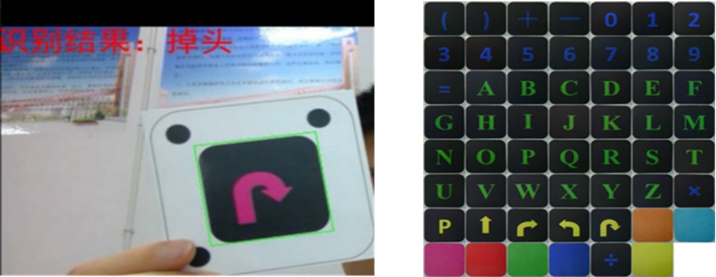我们的编程平台支持Scratch和C等编程语言，儿童可以结合教育平台学习到的知识，通过图形化编程，拖拽界面左侧的功能积木模块到中间的编程区域。这些功能模块包括了一个完整程序的每个环节，同时界面右侧会实时生成相应的代码。儿童能从这个过程中，思考与设计游戏规则，动手实现程序逻辑以验证自己的思路。

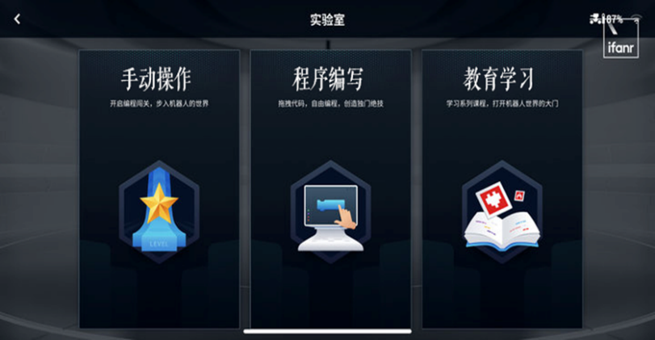平台已添加图像识别、表情识别、物体跟踪等多种功能，并支持后续自主添加算法内容，以满足儿童在不同情景下的需要。以垃圾分类情景为例，儿童在操作端的程序编写平台作简易图形化编程，小车收到执行该程序的指令后，在一定距离内自动识别出路径上垃圾卡片的位置，并使用装配的机械臂部件将识别正确分类后的垃圾投放至对应垃圾分类桶中，同时装配的带有语音功能的模块部件会播报相应垃圾的所属种类以及注意事项等，让用户在使用的过程中能够学习到垃圾分类知识，养成垃圾分类的习惯。

## 三、社会价值

习近平总书记指出，人工智能是引领新一轮科技革命和产业变革的重要驱动力，正深刻改变着人们的生产、生活、学习方式，推动人类社会迎来人机协同、跨界融合、共创分享的智能时代。

从全球范围来看，以欧美和亚洲日本、新加坡为代表的诸多发达国家均将少儿编程纳入国民教育体系，为即将到来的⼈⼯智能时代作准备。作为⼈⼯智能技术与应⽤⾛在世界前列的中国，依旧⾯临着少⼉编程普及率仅为0.96%的困境。为缩⼩与发达国家之间⼈才培养的差距，2017年国务院发布的《新⼀代人工智能发展规划》与教育部办公厅印发的《2019年教育信息化和网络安全工作要点》，均明确指出将在中⼩学阶段逐步推⼴编程教育，让⼈⼯智能成为国际竞争的新焦点。

由此，我们团队开发了这套少⼉编程教育平台。培养具备高科技意识并有着良好科学素养的人才，应从小培养其对于人工智能的认识及对于浅层人工智能的应用能力，从而才能成长为一批具有无限潜力的科技人才。

中国高度重视人工智能对教育的深刻影响，积极推动人工智能和教育深度融合。我们团队也将充分发挥人工智能的优势，加快发展伴随每个人一生的教育、平等面向每个人的教育、适合每个人的教育、更加开放灵活的编程教育。

## 四、前景分析

据调研数据，目前我国少儿编程行业的客单价为7000-10000元/年。根据艾瑞报告显示，目前我国少儿编程的市场渗透率约为1.5%。按照此标准测算，当前我国少儿编程行业的市场规模约为250-360亿元。取3-18岁人口为2.4亿人，且客单价为10000元/年进行敏感性分析，当渗透率达到2.0%、3.0%和5.0%时，市场规模分别可达480亿元、720亿元和1200亿元。随着政策层面上的加码支持以及市场需求的逐渐旺盛，未来我国少儿编程行业发展空间巨大。

互联网少儿编程教育行业中，多数少儿编程厂商主要瞄准 6-16 岁少年儿童，部分厂商将服务对象年龄拓展至学前和高中阶段。Analysis易观分析认为：学前阶段的学生心智尚未成熟，难以掌握编程所需的知识与思维；而高中尤其是高三阶段学生课业繁重，更多的时间让位于高考。因此，从行业实践意义出发，本报告将少儿编程行业中"少儿"定义为6-16岁阶段。

2018年，互联网少儿编程市场交易规模达74.5亿元。市场对少儿编程行业态度普遍乐观，预计在2019年年底交易规模可突破百亿元，且未来三年将保持交易规模上涨。

2019年，少儿编程市场资本助力表现尤为突出。资本持续涌入，市场投融资不断，少儿编程教育已然成为互联网教育行业新风口。此外，市场仍不断有新玩家入场，行业充满活力。

用户角度层面，易观万像数据显示，少儿编程的目标用户群体以及关注少儿在线编程的潜在客户的消费能力均较高。市场预期发展潜力十足，并有较大想象空间。

据《2017-2023 年中国少儿编程市场分析预测研究报告》显示，当前中国大陆少儿编程渗透率为0.96%，预计每人每年在编程培训领域消费为6000元，粗略估计目前国内的少儿编程市场规模达百亿左右。而且随着普及率每提升1%，整体市场规模有望扩大100亿。

## 五、竞争分析

* **波特五力模型**

供货商的议价能力

我国硬件业发展迅速，可选择的供货商家多，削弱了供货商的议价能力

购买者的议价能力

市场少有专业开发少儿编程教育平台的公司，且本公司产品更加多元化

代替品的威胁

若未来市场出现更多功能性的产品出现将会对公司造成一定威胁

同业竞争者的竞争程度

对于现有市场来说，同业竞争者数量较少，竞争程度小

新进入者的威胁

同类公司较少，且公司科技为主，产品质量过硬，有较好的抵抗新进入者威胁的能力

* **优势机会分析**
* 公司优势：大学生创业，政策鼓励并扶持
* 产品优势：自主化、多元化、模块化是本产品特点，这为儿童提供更多自主编程发挥探索精神的可能性；顾客可以专属定制编程功能，增加产品功能分
* **劣势威胁分析**
* 市场劣势：已有公司的存在对于初期进入市场造成困难
* 产品劣势：对于新型少儿编程教育方式，打破固有思维模式教育，难以得到家长的认可；高新技术的飞速发展，未来出现的更加优秀的产品会对本产品造成威胁。

## 六、市场营销分析

本公司将目标市场定位在少儿编程教育机构，为他们提供成熟的少儿编程培养计划。

* + **６PS营销策略**
* 产品：公司技术人员充足，为产品地不断升级及完善提供了强有力的保证，保障了产品在市场上质量的优越性，极大的提高了竞争力；本公司额外推出顾客个性定制服务，为顾客定制专属功能，打出产品特色，提升市场产品占有率。
* 价格：本公司技术人员均为大学生，且依托于学校实验室的支持，因此我们的研发成本将大大降低，由此，公司产品的性价比将会进一步提升。
* 促销：在进入市场初期，我们将提供为期三周的免费试用期，为打开中后期市场提供渠道；对于选择长期合作的用户将提供低于市面10％的价格优惠
* 通路与配销渠道和分销：基于发达的互联网和本公司可以利用的社会关系，本公司将初步定位线上官网推广和线下人脉联系两种方式进行推广
* 政治：2017年国务院发布的《新一代人工智能发展规划》与教育部办公厅印发的《2019年教育信息化和网络安全工作要点》，均明确指出将在中小学阶段逐步推广编程教育，让人工智能成为国际竞争的新焦点。
* 公共关系：营销人员利用公共关系，将逐步建立公司诚实守信、利义兼顾的良好形象，为公司提高无形的竞争力
* 售后：在产品售出后，我们将提供后续一系列的产品升级与平台维护服务
* 预计损益表（单位：元）

|  |  |  |  |  |  |
| --- | --- | --- | --- | --- | --- |
| 项目 | 2019年 | 2020年 | 2021年 | 2022年 | 2023年 |
| 营业收入 | 300000 | 1280000 | 4150000 | 9350000 | 9950000 |
| 营业成本 | 218240 | 218240 | 259776 | 360448 | 381568 |
| 毛利 | 81760 | 1061760 | 3890224 | 8989552 | 9568432 |
| 管理费用 | 1349968 | 1859968 | 1952768 | 2613568 | 2233968 |
| 销售费用 | 915000 | 1194400 | 1602500 | 2040100 | 2158100 |
| 利润总额 | -2183208 | -1992608 | 334956 | 4335884 | 5176364 |
| 所得税费用 | 0 | 0 | 41869.5 | 541985.5 | 647045.5 |
| 净利润 | -2183208 | -1992608 | 293086.5 | 3793899.5 | 4529319.5 |

## 七、公司概况

### 1、公司的宗旨和目标

公司宗旨：以科技和创新推动编程教育事业发展；

公司目标：为不同年龄和能力阶段的少儿打造适用的编程教育产品，推广少儿编程平台的生态化发展。

### 2、主要业务部门简介

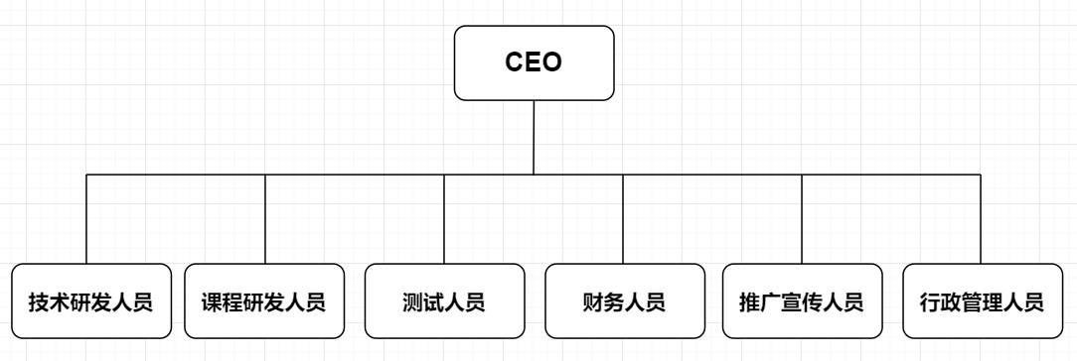公司目前处于起步初期，重组建和发展技术研发部和市场营销部，其他部门主要采用兼顾工作的形式协调工作，主要经营人员都由创业团队骨干构成，全面管理公司，以扁平化、精简化结构以提高工作效率。

我们的团队成员都有着丰富的基础理论知识和项目经验积累，有计算机专业的研究生与本科生共同进行算法与平台的研发，同时有来自不同院系的成员，彼此分工明确，执行效率高，可以保障项目的可持续发展。

**（1）成员人数：10人。**

**（2）人员分配情况：**

**行政管理人员：马振宇**

负责公司日常工作协调，行政人事管理等工作。

**技术研发人员：林广、梁译、刘世曜、高天阳**

负责整机方案设计控制、平台教育平台开发，算法、软硬件开发。

**市场推广宣传人员：周斌斌、胡逸藤**

主要负责项目前期的市场调研，制定项目战略计划，整体市场推广，定价策略，品牌策略，营销活动和客户关系的管理。

**财务人员：杜崇源**

对企业的财务健康状况进行诊断和改善企业的偿债、运营、盈利能力，进行投资决策。负责日常财务工作和现金管理。

**产品测试人员：宋宇婷、钱文胜**

主要负责方案可行性测试，控制流程测试，算法、软件测读、软硬件连接功能测试。

### 3、公司股权结构

公司计划第一年注册资本为50万元，由第三方企业融资得到的资金为20万元，银行借款为30万元。第三方融资占股权结构的40%，创业团队由银行借款得到的资金占股权结构的60%。

### 4、公司特殊性、优势

本公司成员皆为在校学生，国家及省政府在政策上均有支持，依托于实验室开发项目，在技术研发方面有先天性优势

公司每个人都是技术人员，且身兼数职，即使在向客户推销过程中面对客户对产品提出的要求或者产品临时出状况都会有很好的解决办法、会为客户留下公司认真做事，对待客户绝不含糊，对产品非常自信的的印象，提高公司印象分。

每个人都对产品有足够的了解，可以面多绝大多数的产品突发情况，为产品售后提供强有力的保障。

### 5、外部合作

**（1）校企合作**

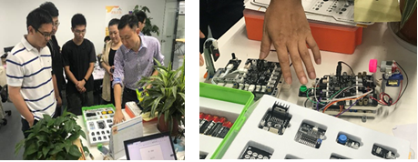目前我们已经与杭州大嘴鸟公司建立了友好合作关系，提供公司产品在财务及推广渠道方面的支持；该公司对本项目前景看好，并予以大力支持。

**（2）实验室合作**

我们依托杭州电子科技大学计算机学院脑机协同智能实验室的设备支持来为项目保驾护航，也有固定的导师提供项目有关的技术指导。

## 八、投资说明

公司的资本结构中，70%的资金来自于公司创业团队，剩余的部分为风险投资。风险投资（直接投资）主要从合作公司、风险资本家、天使投资人等处取得。公司的资金结构中，70%的资金来自于公司创业团队成员，剩余的30%寻求风险资金。

   考虑到公司资产结构，公司向银行借款存在一定困难。因此在上市受阻或上市后流动资金仍不能满足公司快速发展时，公司将选择向股东进行新一轮的筹资并适 当引入一定的风险投资。

在公司经营情况良好的情况下，我们也可向银行进行小额贷款。

## 图片 18图片 19九、财务与风险

## 十、实践过程

### 1、项目来源

由杭州大嘴鸟公司向我们实验室请求技术方面的援助开始，他们正在致力于一项可编程机器小车的开发。但是与小车相关的一些识别算法与技术不能攻克。我们在提供技术援助的同时，设想我们自己是否能就可编程机器小车开发出一套完整的儿童编程教育平台，由此我们的项目——基于Scratch语言下的人工智能少儿编程教育平台应运而生。

### 2、企业走访

萌生了开发此项目的想法之后，我们寻求与大嘴鸟公司进行合作研究。依托他们公司所具有的经济和市场支持。于是我们随后对位于余杭区的大嘴鸟公司进行了实践走访和技术交流。

### 3、技术攻关

**我们的项目研究主要分为四个方面：**

**研究内容一：人工智能模块多样化**

我们后续将设计更多的人工智能模块来丰富平台的功能，比如智能行车避障、人工智能语音助手等，为用户提供更多的算法和操作上的选择。我们还将对模块进行规范化，让人工智能算法模块可植入性与可连接性得到持续增强，更方便将指令传输至小车。

**研究内容二：加强Scratch平台的模块化设计**

**自制积木**：对于一个角色，可以为其添加自制积木。自制积木中带有一系列的代码，同样是放在当前角色的脚本区中。就像对当前角色定义了一个本地函数一样。添加自制积木后，左侧的自制积木标签下就出现了自定义的积木。当需要调用此模块时，直接将左侧自定义的积木拖动到指定逻辑中镶嵌即可。

**CodeLab Adapter**：它可以将任何有趣的东西接入 Scratch3.0，接入之后你便能用 Scratch3.0 的积木来操控它，让它与任何接入 Scratch3.0 的物体互动。需要在Scratch3.0中创建EIM Extension，之后就可以进行平台连接，进而实现模块化的嵌入。

**研究内容三：可编程小车硬件模块的拓展问题**

后续将会以可编程小车为基础，增加摄像头等模块化硬件的安装，让用户通过操作端平台编程后，将程序上传至小车运行，使得小车能正确适配调用相应硬件模块。例如小车视角将安装搭载一颗500万像素摄像头，F2.4/120°，支持720p@30fps和1080p@30fps视频录制，可以根据开源视觉代码的摄像头驱动 RMVideoCapture 对摄像头的各种设置包括曝光、分辨率、帧率、图像格式等进行调整与设置。其中摄像头拍摄收集图像可以调用图传模块，采用全新的WiFi传图，有效传输距离为100米。

**研究内容四：教育视频拍摄**

初步设定后续将在平台中为儿童提供基础类课程、进阶类课程和其他教学课程视频。

基础类课程主要介绍Scratch图形化编程教育平台的操作演示，在儿童学习过程中引导他们的编程逻辑思维，消除固有编程困难且繁琐的印象。拓展类课程主要面向学习能力较强的青少年，通过讲解人工智能算法的应用，消除人工智能的神秘感，揭开对人工智能的神秘面纱，了解并接触未来的科技主流，为以后新兴科技学习打下基础。

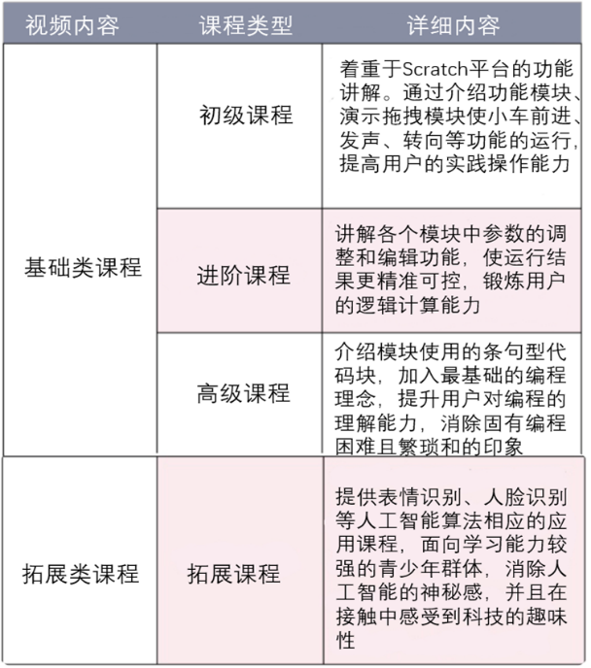教育视频平台化：搜集类似教育视频资料，研究拍摄内容划分，细分要拍摄的课程内容，提供平台化的教育学习视频。